Οδηγίες για την Διεξαγωγή μαθημάτων με την πλατφόρμα Microsoft Teams

Εγκατάσταση του λογισμικού

Εγκαταστήστε την εφαρμογή Teams από το σύνδεσμο:
https://products.office.com/el-gr/microsoft-teams/download-app

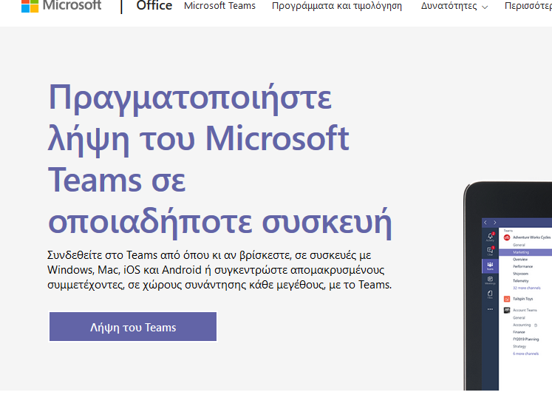
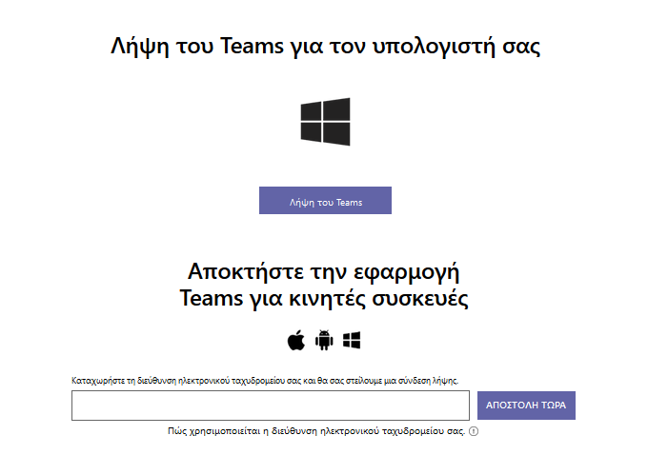
Στη συνέχεια , ανάλογα με το λειτουργικό σύστημα του υπολογιστή, σας επιλέξτε την κατάλληλη έκδοση της εφαρμογής και προχωρήστε στην εγκατάσταση της.
Μετά το τέλος της εγκατάστασης και εφ όσον αυτή ηταν επιτυχής σας ζητάει να συνδεθείτε με το λογαριασμό σας.
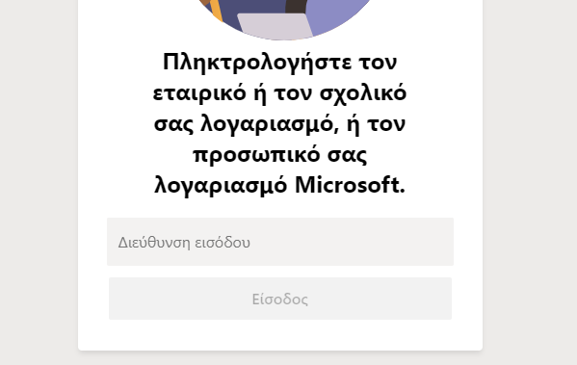
Πληκτρολογήστε τη διεύθυνση εισόδου με τη μορφή username@office365.uop.gr όπου username είναι το όνομα χρήστη για τις ηλεκτρονικές υπηρεσίες του ΠαΠελ.
Η λειτουργία του Teams προϋποθέτει την ενεργοποίηση του ιδρυματικού λογαριασμού σας στο office 365.
Συνεπώς εάν δεν το έχετε ήδη κάνει πρέπει άμεσα να προβείτε στην ενέργεια αυτή από το σύνδεσμο
delos365.grnet.gr
Προσοχή!!! ΟΧΙ username@uop.gr
Εφ όσον εισάγετε σωστά τη διεύθυνση εισόδου σας θα ανακατευθυνθείτε στη γνωστή σελίδα sso.uop.gr όπου θα εισάγετε τα συνθηματικά σας με το γνωστό τρόπο.

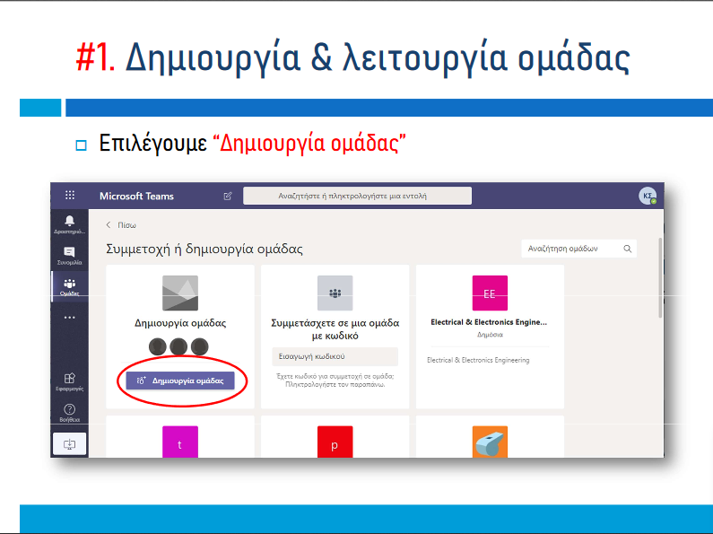

Επιλέξτε «Τάξη»
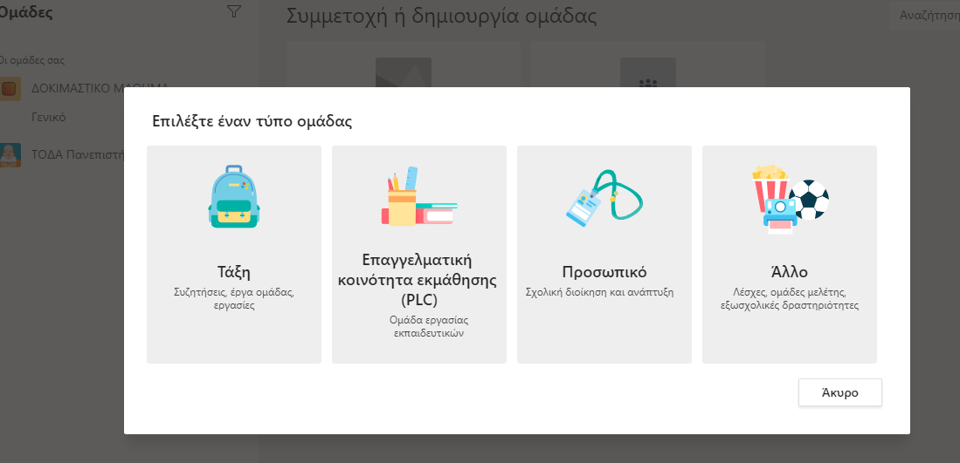

Πληκτρολογήστε το όνομα της Ομάδας.
Αποφασίστηκε να φτιαχτούν από μία αίθουσα για κάθε ένα διδάσκοντα οπού και θα διεξάγονται όλα τα μαθήματα που διδάσκει ο καθένας.
Ούτως ή άλλως το έντυπο υλικό των μαθημάτων θα συνεχίσει να διατίθεται αποκλειστικά μέσα από το έως τώρα χρησιμοποιούμενο σύστημα eclass οπότε δεν θα χρειαστεί να καταχωρίσετε εσείς τους φοιτητές.
Για λόγους ομοιομορφίας και για αποφυγή παρανοήσεων προτείνεται να μπαίνει σαν όνομα ομάδας το όνομα του διδάσκοντος με τη μορφή:
«Εικονική αίθουσα Διδασκαλίας [Ονομα Επώνυμο], : [Ιδιότητα]»
Πχ. Εικονική αίθουσα Καθηγητής Μάριος Παπαλουκάς
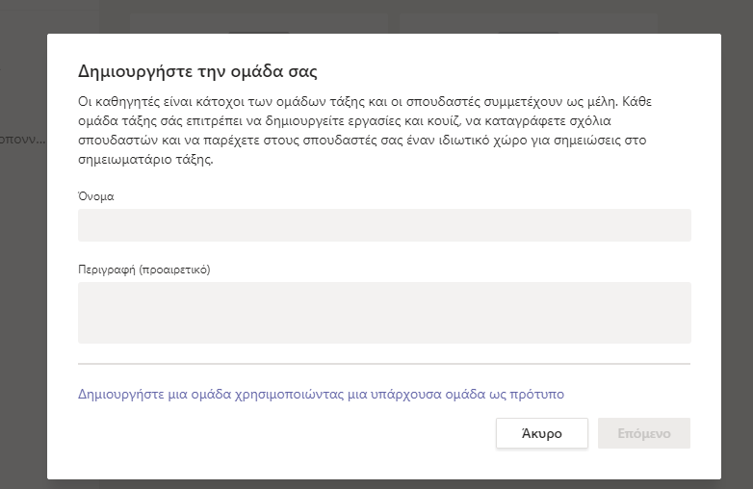Στο πεδίο περιγραφή γράψτε τα μαθήματα που διδάσκονται ώστε να πληροφορούνται οι καλύτερα οι φοιτητές. Με τη μορφή «ΤΙΤΛΟΣ ΜΑΘΗΜΑΤΟΣ (κεφάλαια) – [ΚΩΔΙΚΟΣ ΜΑΘΗΜΑΤΟΣ]»
Ο ΚΩΔΙΚΟΣ ΜΑΘΗΜΑΤΟΣ όπως εμφανίζεται στο Ωρολόγιο Πρόγραμμα στο site.
Πατήστε «Επόμενο» για να δημιουργηθεί η ομάδα.
Στο επόμενο βήμα καταχωρίστε τον εαυτό σας σαν καθηγητή επιλέγοντας «Καθηγητής» και πληκτρολογώντας στη συνέχεια το username σας στο πεδίο αναζήτησης και μετά «Προσθήκη»
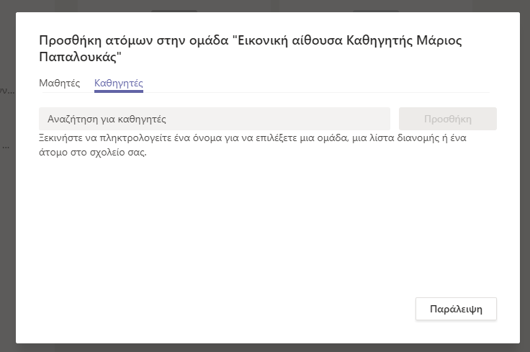

Η ομάδα σας δημιουργείται και εμφανίζεται η παρακάτω λίστα με όλες τις ομάδες στις οποίες συμμετέχουμε είτε ως διδάσκοντες είτε ως απλοί συμμετέχοντες.
Παρατηρήστε το σύμβολο … (τρείς τελείες) δεξιά από το όνομα της ομάδας.
Πατώντας πάνω του ανοίγει ένα μενού με επιλογές όπως στην παρακάτω εικόνα.
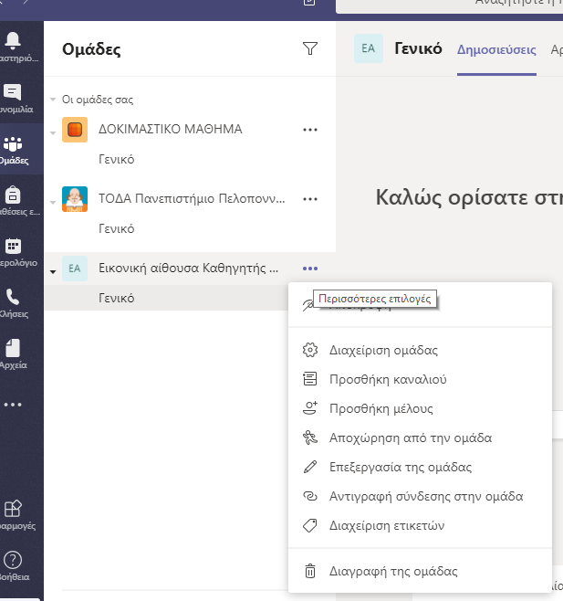

Επιλέξτε το «Επεξεργασία ομάδας για να αλλάξετε τις παραμέτρους της (όνομα, τύπος, κλπ) ή «Διαχείριση ομάδας» για να προσθέσετε ή αφαιρέσετε χρήστες ή να ρυθμίσετε τον τρόπο που εγγράφονται οι φοιτητές. Για παράδειγμα: επιλέξτε «Διαχείριση ομάδας» και στη συνέχεια «Μέλη» για να δείτε όλα τα μέλη της.

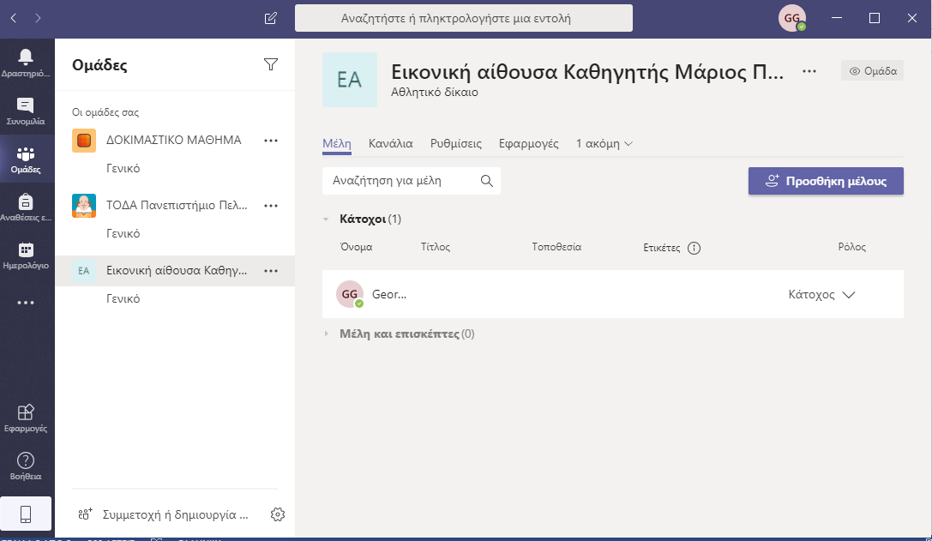

Εγγραφή στην ομάδα μας των φοιτητών.
Η εγγραφή των φοιτητών στις ομάδες του Teams προϋποθέτει να έχουν προηγουμένως δημιουργήσει λογαριασμό στο delos365.grnet.gr.
Η διαδικασία είναι πολύ εύκολη και χρειάζεται να γίνει μόνο μία φορά. Οδηγίες υπάρχουν στο σύνδεσμο: https://delos365.grnet.gr/guide/user
Από τους διάφορους τρόπους που είναι διαθέσιμοι για την προσθήκη χρηστών έχουμε επιλέξει αυτόν με τον οποίο οι φοιτητές γράφονται μόνοι τους με τη χρήση ενός μοναδικού για κάθε ομάδα «κωδικού ομάδας» που τους δίνει ο διδάσκων.
Για να δημιουργήσετε ένα κωδικό ομάδας αρκεί να μεταβείτε στις ρυθμίσεις της ομάδας από το «Διαχείριση ομάδας» όπως φαίνεται πιο πάνω και επιλέγοντας: ρυθμίσεις->κωδικός ομάδας->Δημιουργία.
Αντιγράψτε αυτό τον κωδικό και δώστε το στους φοιτητές μέσω του eclass (πιθανώς βγάζοντας μια ανακοίνωση στο μάθημα). Στη συνέχεια οι φοιτητές θα το χρησιμοποιήσουν για να γραφτούν στην ομάδα σας.
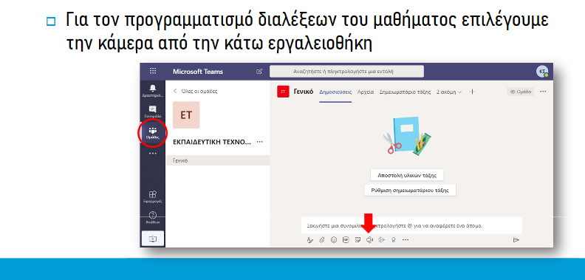

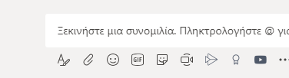

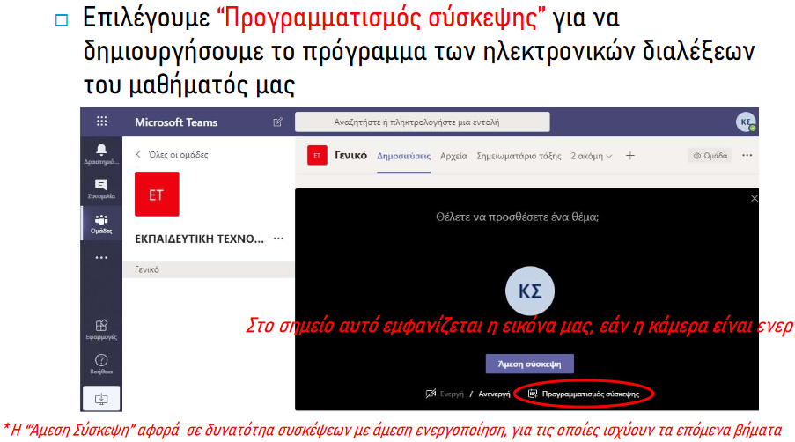
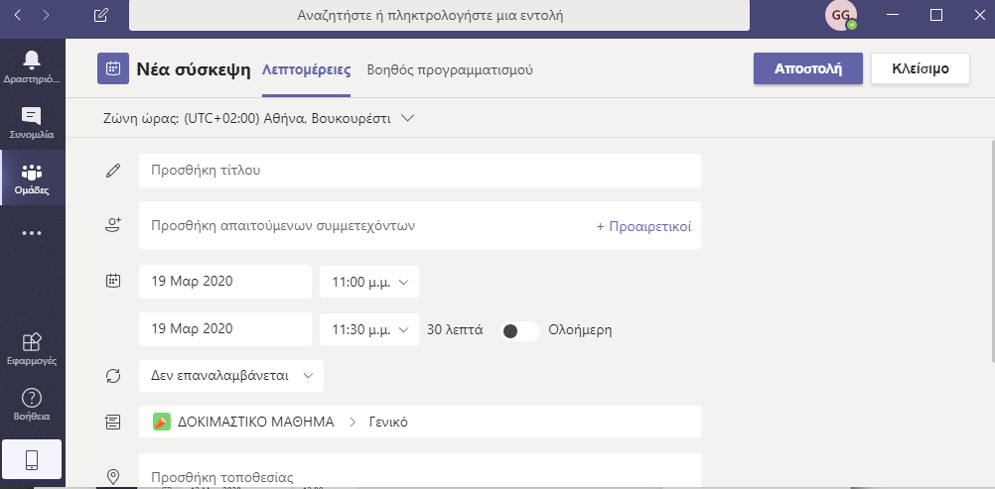
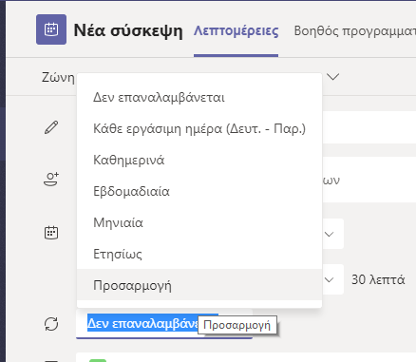
Χρησιμοποιήστε τη λίστα για να προγραμματίσετε ποιες μέρες θα γίνεται η τηλεδιάσκεψη (σύμφωνα με το ωρολόγιο πρόγραμμα)
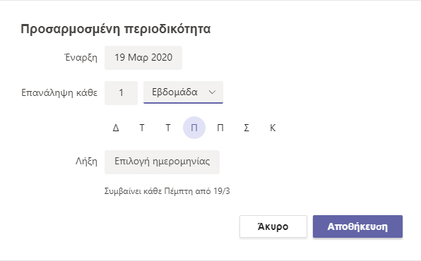
Στη συνέχεια μεταβείτε στην ομάδα σας οπυ θα εμφανίζεται πλέον και η προγραμματισμένη τηλεδιάσκεψη.
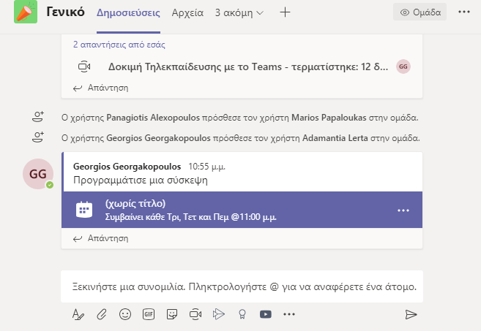
Κάντε κλικ εδώ για να δείτε λεπτομέρειες της σύσκεψης
Ανοίγοντας τις λεπτομέρειες της τηλεδιάσκεψης μπορείτε και να τις επεξεργαστείτε.

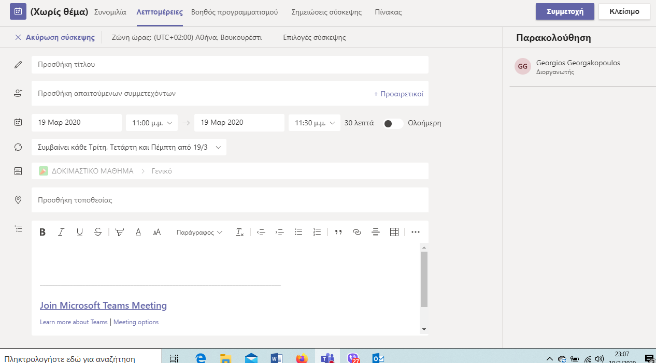
Αντιγράψτε από εδώ το σύνδεσμο για την τηλεδιάσκεψη.
Στη συνέχεια μπορείτε να τον δώσετε στους φοιτητές μέσω του eclass

Περισσότερα για το Teams στο επίσημο site της Microsoft σχετικά με τον τρόπο λειτουργίας του περιβάλλοντος Teams. https://support.office.com/el-gr/teams (Ευχαριστώ Μανώλη Χουστουλάκη)
Καλη Επιτυχία.

